МУНИЦИПАЛЬНОЕ БЮДЖЕТНОЕ ОБЩЕОБРАЗОВАТЕЛЬНОЕ
УЧРЕЖДЕНИЕ г. ИРКУТСКА
СРЕДНЯЯ ОБЩЕОБРАЗОВАТЕЛЬНАЯ ШКОЛА № 15
(МБОУ г. ИРКУТСКА СОШ № 15)
__________________________________________________________________
664003 г. Иркутск, ул. Ленина 56, тел./факс 20-17-69, sh15irk@yandex.ru

План-конспект урока «Глобус и географическая карта»

Тип урока | Урок «открытия новых знаний»
Цели педагогической деятельности | Создание условий для активного добывания знаний по изучаемой теме, формирования ответственного отношения к обучению, готовности к саморазвитию и самообразованию на основе мотивации к обучению и познанию нового, формирования умения делать обобщения, устанавливать причинно-следственные связи
Образовательные источники и ресурсы | А.А. Летягин География. Начальный курс 6 класс – М.:Вента Граф, 2014
Цель: создать условия для ознакомления с глобусом – моделью Земли и географической картой
Планируемые результаты:
Личностные:
- формировать интерес к учебному материалу, знанию основных моральных норм, представлению о ценности и уникальности природного мира.
Предметные:
- сформировать знания о глобусе как модели Земли, об условных точках и линиях глобуса;
- продолжать развитие умения моделировать объекты окружающего мира;
- делать вывод, чем отличается географическая карта от глобуса.
- давать определение понятию модели Земли, и объяснять, каковы её особенности.
- воспитывать желание применять знания в практической работе и аккуратность при ее выполнении.
Метапредметные
Регулятивные:
- формировать умение принимать и сохранять учебную задачу, соответствующую этапу обучения;
- понимать выделенные учителем ориентиры действия в учебном материале;
- оценивать совместно с учителем и одноклассниками результат своих действий, вносить соответствующие коррективы, в сотрудничестве с учителем, классом находить несколько вариантов решения учебной задачи.
Познавательные:
- анализировать изучаемые объекты с выделением их отличительных признаков;
- устанавливать причинно-следственные связи в изучаемом круге явлений, ориентироваться на возможное разнообразие способов решения учебной задачи, проводить аналогии между изучаемым материалом и собственным опытом.
Коммуникативные:
- умение договариваться, приходить к общему решению, использовать в общении правила вежливости, регулировать собственное мнение и позицию, строить понятные для окружающих высказывания.
Организационная структура урока
Этапы урока | Деятельность учителя | Деятельность  обучающихся
- Организационный этап | Начинается урок.  Он пойдет ребятам впрок.  Постарайтесь все понять,  Учитесь тайны открывать,  Ответы полные давайте  И на уроке не зевайте.  Здравствуйте, ребята! Давайте покажем, какое у нас сегодня с вами настроение? https://docs.google.com/forms/d/e/1FAIpQLSeMoTVhd61LncPZw7Fw_-3p8RCeZd6wHKfEW1jaDPRTDoBV5w/viewform?embedded=true  (Через гугл форму показать свое настроение, выбрав 1 из 2 смайликов) | Обучающиеся эмоционально настраиваются на урок  С помощью гугл формы, транслируют свой настрой на урок
II. Актуализация знаний | -Ребята, скажите, а какую форму имеет Земля?  - Назовите мне фамилию и имя первого в истории человечества космонавта, совершившего первый космический полет!  - Что такое солнечная система? (Это солнце и планеты)  - Сколько планет солнечной системы вы знаете? Назовите их!  - Назовите спутник Земли. | Отвечают на фопросы учителя  Земля имеет форму шара  12 апреля 1961 - летчик – космонавт Юрий Гагарин осуществил первый в истории человечества космический полёт, за 108 минут совершив один виток вокруг Земли на корабле «Восток-1»  8: Меркурий, Марс, Юпитер, Венера, Уран, Плутон, Луна, Земля  Луна – спутник земли, она вращается вокруг Земли
III. Определение темы урока, целеполагание | -Молодцы! А о чем сегодня пойдет речь? Это вы узнаете, отгадав загадки.  Есть Земли, а есть Луны,  Нет, не карта, но почти.  Круглый он, крутиться может.  Изучить весь мир поможет (Глобус)  Я ходил по разным странам,  Плыл по рекам, океанам,  По пустыне шёл отважно –  На одном листе бумажном (карта)  – Итак, что же это такое? (Глобус, карта)  – Это и будет темой нашего урока «Глобус и географическая карта»  -Какую цель мы поставим с вами на уроке? | Глобус, карта  Ставят цель урока:  сформировать представления о глобусе и географической карте.
IV/ Открытие новых знаний | -Посмотрите, у меня в руках есть разные предметы, чем они между собой взаимосвязаны? (глобус, вертолет, машинка)  Правильно, каждая из них является увеличенной или уменьшенной копией настоящего объекта или как мы ее по-другому можем назвать?  - «Модель»  Вы конечно же догадались, что глобус является моделью Земли. (Модель – уменьшенное изображение предмета)  Иногда, чтобы изучить какой - либо предмет, ученые делают его уменьшенное или увеличенное изображение – модель.  – Но ведь это современная модель глобуса, а какой же был древний глобус? Внимание на экран.  -презентация -  - Первый глобус появился более 500 лет назад, в Германии, и создал его немецкий географ Мартин Бехайм(записать). Сделал он был из телячьей кожи, туго натянутой на металлические ребра. На нем отсутствует Америка. Берега Западной Европы и Восточной Азии разделены только морем. Он назвал свою модель «земное яблоко». До сих пор первый глобус хранится в одном из музеев Германии.  – Посмотрите на глобус. Во всем ли он похож на Землю?  - Как вы думаете, что на глобусе изображено синим цветом? (.  - А, что изображено другими цветами?  - Сейчас я попробую повернуть глобус. Что помогает мне совершать это движение?  –Почему глобус наклонили?  - Ребята, у вас на столе лежит мандарин. Как вы думаете, для чего? Я предлагаю каждому из вас представить, что мандарин это глобус. Зажмите двумя пальцами мандарин, имитирую ось и повращайте его.  -Как вы думаете, что происходит в результате вращения Земли вокруг своей оси?  - Давайте вспомним, за какое время Земля совершает оборот вокруг Солнца?  – На глобусе есть две точки, которые при вращении остаются на месте. Кто знает их названия?  Давайте сделаем с вами вывод по всему вышесказанному?  Возьмите нить , которая лежит у вас на столах. Найдите на своем глобусе самую широкую, где она проходит?  Посередине глобуса проходит линия,  Кривая, ярко – синяя.  Делит глобус пополам –  Чтобы нам не спутать вдруг,  где там Север, а где Юг.  - Внимание: вопрос! Что это за линия?  - Кто- нибудь из вас знает, как называется эта линия?  - Правильно! Эта линия называется экватор.  - Зачем нужна эта линия?  - А, теперь возьмите свою модель глобуса и очистите её. (старайтесь кожуру не делить на мелкие части, и не выбрасывайте ее)  - Посмотрите: какие еще вы видите линии? (Правильно, вертикальные )  – Линии, которые соединяют северный южный полюса, называются-.меридианы  – А линии, которые идут с запада на восток, называются параллели.  Поэтому часто глобус называют «Мяч в сетке»  – Кто из вас видел параллели и меридианы?  – Зачем их начертили на глобусе?– Как вы думаете, людям, каких профессий необходимо знать местонахождение? | Учащиеся делают предположения о том, как связаны между собой данные предметы  Приходят к выводу о том, что эти объекты являются копиями реальных объектов  Обучающиеся слушают учителя, записывают в тетрадь основные моменты  Отвечают на вопросы учителя  -Глобус - это небольшой шар. Он окрашен разными цветами. Большую часть занимает голубой. Встречаются еще желтый, зеленый, коричневый цвета. Глобус стоит на ножке и его можно вращать).  -море, озеро, т.е. вода На земле много океанов и морей  - Коричневый, зелёный цвет - это вся суша и горы.  -Правильно, значит наш глобус имеет ось вращения  -В таком положении Земля летит по орбите вокруг Солнца  -Происходит смена дня и ночи.  -за 365 дней  Северный полюс, Южный полюс  Вывод: глобус вращается вокруг воображаемой оси; и на глобусе есть два полюса.  С помощью нити измеряют мандарин и находят его самую широкую часть  Экватор  -Делит нашу Землю на два полушария (южное и северное  - дети чистят мандарин  -вертикальные  -таких линий нет  -эти линии помогают нам найти местоположение, адрес любой точки Земли  -летчикам, морякам, исследователям
V. Физкультминутка | Пришло время нам немного отдохнуть.  На ноге стоит одной,  Крутит-вертит головой.  Нам показывает страны,  Реки, горы, океаны.  Ты как глобус покрутись,  А теперь остановись! | Делают визкультразминку
VI. Включение новых знаний в систему знаний | -Продолжаем работать со своими моделями. У вас на столе осталась шкурка от апельсинов. Возьмите и приложите ее к чистому листу.  – Что заметили?  Итак, делаем вывод: .  – Какое чудо вы увидели? Во что превратился ваш глобус?  – Вот так ученые перенесли круглую землю на плоский лист бумаги. Значит что такое карта?  -А теперь разделите свой глобус пополам и положите на лист. Что мы видим ? Именно эти полушария и изображены на физической карте, которой мы будем пользоваться в 6 классе.  - Скажите, а что мы можем увидеть на такой карте? | Дети прикладывают кожуру к чистому листу бумаги  кожура на листе стала плоской  Делают вывод: апельсин был в форме шара, а кожура на листе стала плоской  -земной шар превратился в плоскую карту  Карта – это уменьшенное изображение поверхности Земли.  У нас был шар, а сейчас он разделился на два полушария. Значит, карту земного шара обычно изображают в виде двух полушарий. Это Западное и Восточное полушария. (расположение морей, океанов, гор, материков должно совпасть с глобусом).
VII. Первичное закрепление знаний | Итак, давайте подведем итог сегодняшнему уроку  – Что же такое «глобус»?  -Какими цветами здесь все обозначено?  - Линии, которые соединяют северный и южный полюса, называются…?.  - Какие полушария вы знаете?  -Удобно ли работать с глобусом? Вся ли поверхность видна?  - Правильно, поэтому нам помогает видеть все части Земли только карта. | Подводят итог, систематизируя знания:  -модель земного шара  -вода – синим цветом, суша – зеленым, жёлтым, коричневым  -экватор  -Западное и Восточное  -Работать с глобусом, не всегда удобно. Видна только та часть поверхности земного шара, которая обращена к нам
VIII. Рефлексия | У вас на столах лежат смайлики-глобусы, если вам на уроке было интересно и все понятно приклейте к доске голубой смайлик, если было интересно, но часть материала была непонятно-желтый смайлик, если было неинтересно и не понятен материал-красный смайлик. | Дети отмечают свое настроение смайлик.
IX. Домашнее задание | Домашнее задание: Обязательное всем-Параграф 12 читать, творческое (на выбор): сделать кроссворд по теме «Глобус и географическая карта», либо сделать модель глобуса. | Дети записываю домашнее задание, задают вопросы

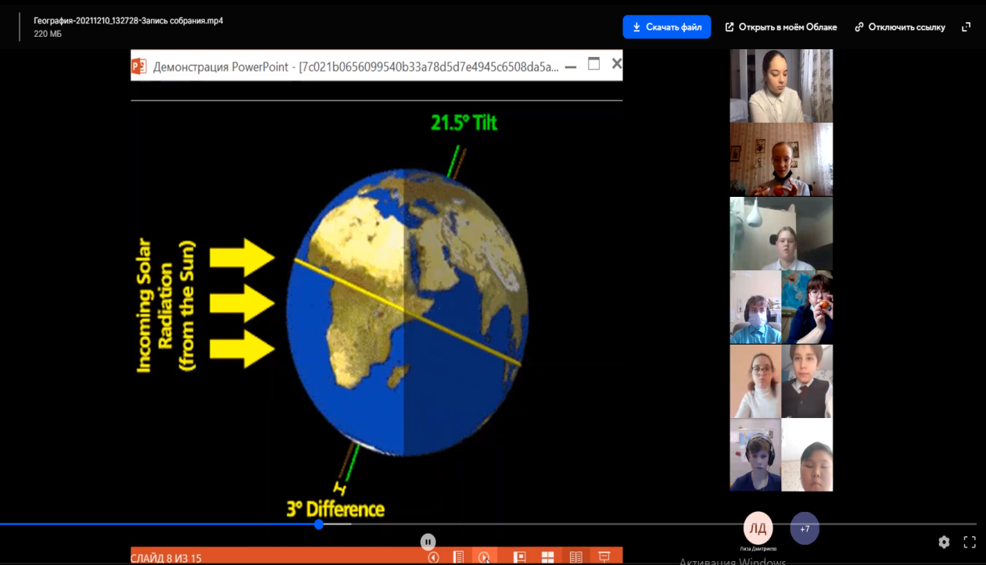

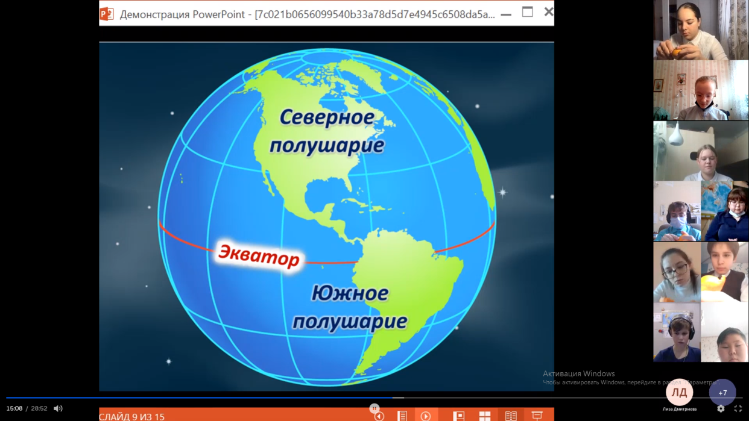

Скриншот онлайн-записи дистанционного урока

